ТЕХНИЧЕСКОЕ ЗАДАНИЕ

- Наименование закупаемых Товаров:
№ | Наименование | Ед. изм. | ТЗ (описание/ состав) | Кол-во | Возможность аналога
 | Декоративный потолок с подсветкой | шт | 1. Цель:  Создать эстетичный декоративный потолок с подсветкой, имитирующий представленный образец (волнообразная структура из огнестойкой «архитектурной бумаги»), адаптированный для эксплуатации на открытой террасе с учётом воздействия погодных условий (в том числе сильного ветра).  3. Материалы и конструкция:  - Основа потолка: огнестойкая «архитектурная бумага» (нетканый материал на основе целлюлозы) с сертификатом пожарной безопасности (класс КМ1).  - Форма элементов: волнообразные модули, аналогичные представленному образцу, с плавными изгибами.  - Конструкция крепления должна обеспечивать устойчивость к ветровой нагрузке порывами (до 50 м/с).  - Размеры потолка: необходима консультация и снятие замеров непосредственно исполнителем.  4. Требования к огнестойкости и безопасности:  - Материал потолка должен соответствовать требованиям Федерального закона № 123-ФЗ «Технический регламент о требованиях пожарной безопасности».  - Класс пожарной опасности материала — не ниже КМ1.  - Конструкция не должна создавать дополнительных пожароопасных зон (отсутствие скопления пыли, легковоспламеняемых элементов).  5. Подсветка:  - Тип освещения: светодиодная (LED) лента или модули с цветовой температурой 3000–4000 К (нейтральный белый свет).  - Расположение подсветки: за волнообразными модулями с обратной стороны для создания мягкого рассеянного света.  - Дополнительные зоны подсветки: по периметру террасы для акцентирования архитектурного контура.  - Управление освещением: диммируемое (с возможностью регулировки яркости), с дистанционным управлением (пульт, сенсорная панель).  - Питание подсветки: через стабилизированный источник питания с защитой от перепадов напряжения.  6. Учёт погодных условий:  - Конструкция должна выдерживать воздействие дождя, снега, перепадов температур (от –10 °C до +40 °C).  - Материалы должны быть устойчивы к УФ-излучению (отсутствие выцветания в течение минимум 5 лет).  - Крепежные элементы — из нержавеющей стали или с антикоррозийным покрытием.  7. Эстетические требования:  - Сохранение волнообразной структуры, аналогичной представленному образцу.  - Равномерность освещения без ярких бликов.  - Цветовое решение:   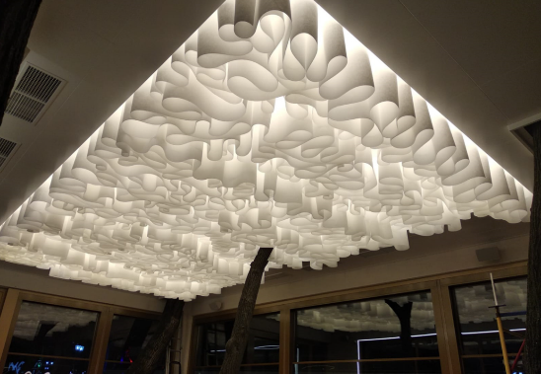 | 1 | да

- Обоснование (дефектный акт) целесообразности закупки
  - Оформление потолка в ресторане Чёрное море.

- Место доставки, сроки и порядок поставки товара
  - Место доставки товара: Крым, г. Ялта, с. Оползневое, ул. Генерала Острякова, д. 9.
  - Срок поставки на весь перечень Товаров, указанный в Таблице 1 должен быть доставлен до 30.04.2026. Срок поставки Товаров включает в себя срок их доставки до склада Покупателя.

3. Общие сведения
  - Поставляемая продукция должна полностью соответствовать требованиям, указанным в Техническом задании.
  - Поставляемый Товар должен быть новым товаром. Качество товара должно соответствовать требованиям, установленным действующим законодательством Российской Федерации.

- Требования к упаковке и маркировке
  - Товар должен доставляться в упаковке, принятой для данного вида продукции. Упаковка должна обеспечить полную сохранность от всякого рода повреждений при перевозке, выполняемой в соответствии с нормами, установленными изготовителем.
  - Маркировка должна содержать информацию о наименовании Товара, весе/объеме, сроке изготовления и сроке годности (если применимо), а также иную информацию, предусмотренную для данного вида продукции.

- Требования к гарантии и гарантийному сроку товара.
  - Гарантийный срок эксплуатации на товар составляет 12 месяцев и начинает исчисляться со дня подписания Заказчиком товаросопроводительных документов по форме Торг-12/ УПД. Если производителем Товара установлены стандартные гарантийные сроки, превышающие запрашиваемый гарантийный срок на Товар, то гарантийный срок на Товар устанавливается продолжительностью не менее срока, установленного производителем Товара.

- Требования по соответствию товаров определенным стандартам.
  - Все поставляемые товары должны быть экологически безопасными, новыми, соответствовать требованиям нормативно-технических документов для данного вида продукции и иметь необходимые паспорта и сертификаты качества (в случае, если они подлежат обязательной сертификации).

- Порядок расчётов
  - Цена Товара включает: стоимость доставки Товара по адресу Покупателя (при доставке учесть высоту зоны выгрузки (рампы) 97 см.), в том числе стоимость погрузки, перевозки, разгрузки, упаковки, маркировки, оформления сопроводительной документации, хранения, таможенные экспортные и импортные пошлины, все налоги, сборы, установленные законодательством РФ, действующие на момент поставки. А также любые иные расходы Поставщика, связанные с надлежащим исполнением обязательств по поставке.
  - Расчеты осуществляются по безналичной форме в рублях РФ.

